

Ecole nationale supérieure de l'intelligence
artificielle et sciences des données
Taroudant.

Filière : SITCN

Cryptographie appliquée



Réaliser par:
Zouhair GUERTAOUI
Encadré par:
Mr. Hasnae Al-amrani

Thème :
TP N2 :

Année Universitaire : 2024 / 2025

Objectif :
- Génération et utilisation des Clés secrètes
- Génération et utilisation des Clés publiques
- Chiffrement de données via les commandes de la bibliothèque openSSL
- Signature de données via les commandes de la bibliothèque openSSL
Outils :
- Kali Linux
- Bibliothèque openSSL
Exercice 1: Génération et utilisation des clés secrètes (clés symétriques)
• Génération d'une clé secrète pour AES :
- openssl rand -out cle_secrete.key 32
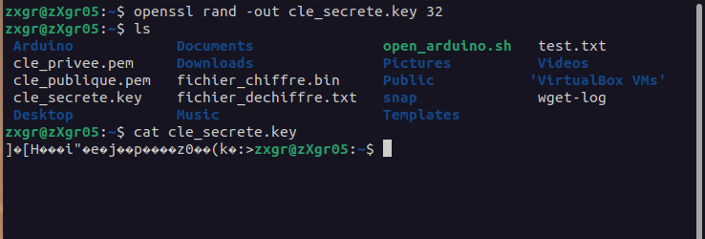
- Pourquoi est-il important d'utiliser une clé de 32 octets pour AES-256 ?

• Chiffrement d'un fichier avec AES en utilisant une clé secrète :
- openssl enc -aes-256-cbc -pbkdf2 -in fichier.txt -out fichier_chiffre_aes.enc
-pass file:cle_secrete.key
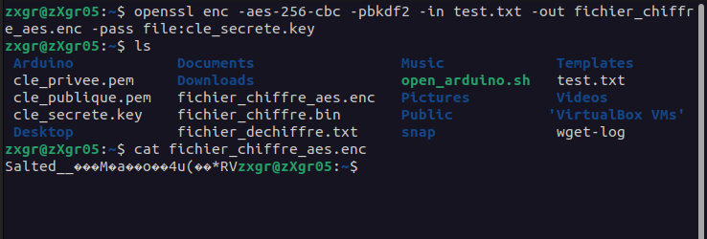
- Expliquez chaque partie de la commande
- Quelle est la différence entre utiliser un mot de passe (-k) et une clé secrète (-
pass file) ?
• Déchiffrement du fichier :
- openssl enc -aes-256-cbc –d -pbkdf2 -in fichier_chiffre_aes.enc -out
fichier_dechiffre_aes.txt -pass file:cle_secrete.key
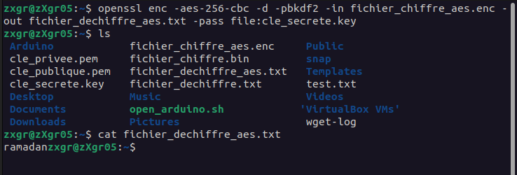
- Expliquez chaque partie de la commande
- Pourquoi est-il nécessaire d'utiliser la même clé secrète pour le déchiffrement ?
Exercice 2 : Génération et utilisation des clés publiques (clés asymétriques)
• Génération de la clé ECC (Elliptic Curve Cryptography) :
- openssl ecparam -genkey -name secp256k1 -out cle_privee_ecc.pem
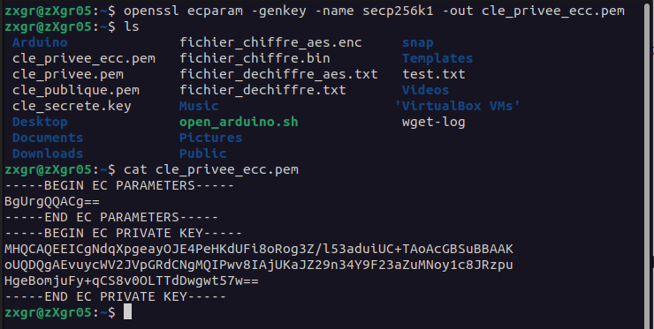
- Expliquez chaque partie de la commande
• Création d'une clé publique à partir de la clé privée ECC
- openssl ec -in cle_privee_ecc.pem -pubout -out cle_publique_ecc.pem
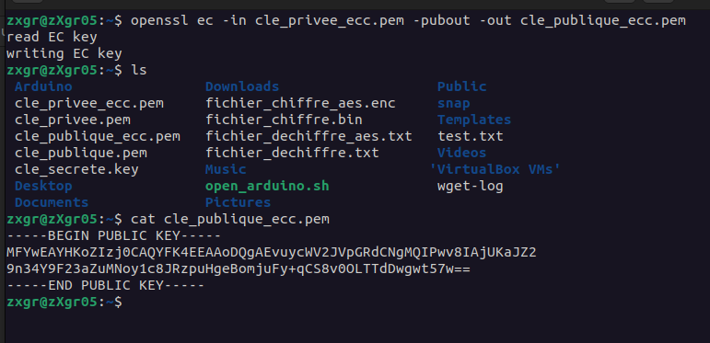
- Expliquez chaque partie de la commande
- Quelle est la différence entre une clé publique ECC et une clé publique RSA ?
Exercice 3 : Signature de données avec ECC
• Signature d'un fichier avec une clé privée ECC :
- openssl dgst -sha256 -sign cle_privee_ecc.pem -out signature_ecc.bin
fichier.txt
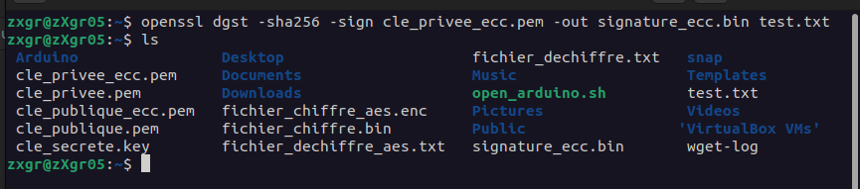
- Expliquez chaque partie de la commande
- Pourquoi est-il préférable de signer un haché plutôt que le fichier original ?
• Vérification de la signature avec une clé publique ECC :
- openssl dgst -sha256 -verify cle_publique_ecc.pem -signature
signature_ecc.bin fichier.txt
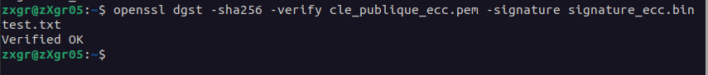
- Expliquez chaque partie de la commande
- Essayer d’effectuer la vérification avec un autre fichier (Ex : file.txt). Notez vos remarques.
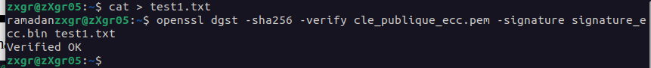
- Que se passe-t-il si la signature ne correspond pas au fichier original ?

Exercice 4 : Chiffrement hybride
• Chiffrement hybride :
- Générer une clé symétrique aléatoire
- Chiffrer un fichier (file.txt) avec la clé symétrique (AES)
- Chiffrer la clé symétrique avec une clé publique RSA
• Déchiffrement hybride :
- Déchiffrer la clé symétrique avec la clé privée RSA
- Déchiffrer le fichier avec la clé symétrique déchiffrée
• Questions
- Pourquoi utilise-t-on un chiffrement hybride plutôt qu'un chiffrement
asymétrique seul ?
- Quels sont les avantages de cette approche en termes de performance et de
sécurité ?

